CONCOURS GÉNÉRAL DES MÉTIERS

Maintenance des matériels
Épreuve écrite - Session 2012

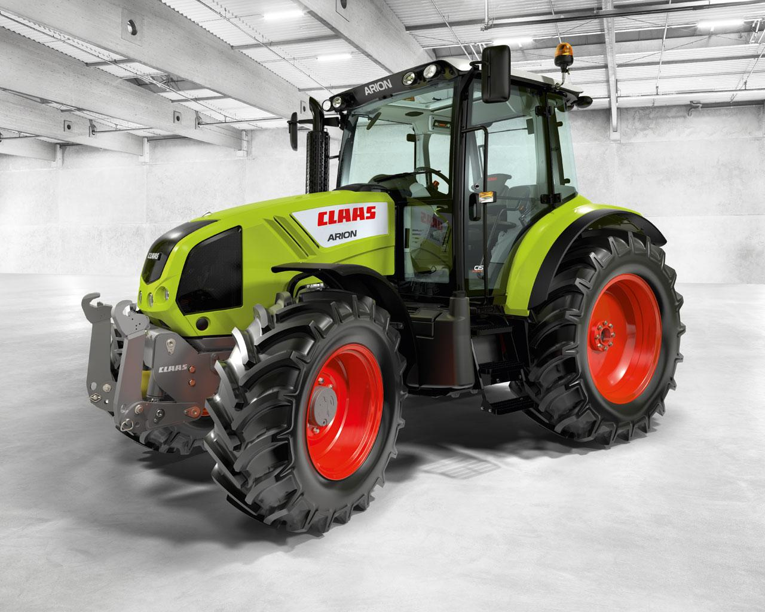

Tracteur CLAAS ARION 630
TOTAL /60
Soit
/3

Note ……. /20
DOSSIER CORRIGÉ

ÉLECTRICITÉ

N° 940 | CONCOURS GÉNÉRAL DES MÉTIERS |  |  | Session 2012
Maintenance des Matériels |  |  |  |  | DC  1 / 8
Option A : Matériels agricoles  Option B : Matériels de T.P. et manutention  Option C : Matériels de parcs et jardins |  | Durée :  6 h | Coef. :  1 |  | DC  1 / 8

PROBLÉMATIQUE

Après la remise en état hydraulique, l’utilisateur vous informe que son pont avant de tracteur est actuellement en position basse et qu’il lui est impossible de modifier cette position.

ÉTUDE DU CIRCUIT ÉLECTRIQUE

1/ Complétez le synoptique en identifiant les entrées et les sorties de l’UCE.

ENTRÉE SORTIE

Voyant pont AV

CDE descente pont AV

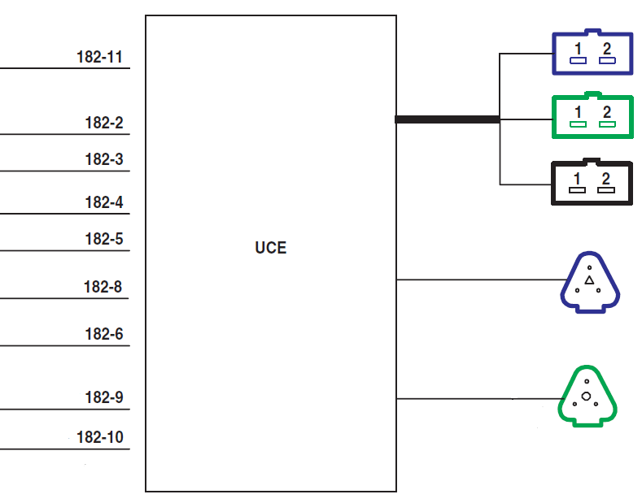
Cde verrouillage

Cde auto
+APC pont AV

+AVC pont AV

Masse contrôleur

Electrovanne de pilotage

Electrovanne droite

Electrovanne
gauche

CDE montée pont AV

Masse contrôleur

Q1

4

Capteur suspension gauche

Capteur suspension droit

Session  2012 | Concours Général des Métiers | Maintenance des Matériels | Électricité | DC 2/8

2/ Vous devez renseigner le tableau concernant les différentes phases de fonctionnement des électrovannes de votre circuit de pont avant suspendu.
.
 | Composants |  |  | Intensité totale consommée pour les électrovannes
Phases | 297 | 295 | 296 | Intensité totale consommée pour les électrovannes
Phases | U | U | U | Intensité totale consommée pour les électrovannes
Montée des deux cotés | 12 V | 12 V | 12 V | 4.5 A
Montée à droite | 0 V | 12 V | 12 V | 3 A
Montée à gauche | 12 V | 12 V | 0 V | 3 A
Verrouillage | 0 V | 0 V | 0 V | 0 A
Descente des deux cotés | 12 V | 0 V | 12 V | 3 A
Descente à droite | 0 V | 0 V | 12 V | 1.5 A
Descente à gauche | 12 V | 0 V | 0 V | 1.5 A

Q2

8

3/ Après avoir complété le tableau ci-dessus, déterminez par calculs la résistance de la bobine d’une de ces électrovannes ainsi que la puissance électrique qu’elle consomme.

…U =R X I soit R = U / I donc R = 12v / 1.5A soit une résistance de 8 Ohm ………………………………………………………………………………………………….
Q3

6

…P = U X I soit 12v X 1.5A soit une puissance consommée de 18 watt …………………………………………………………………………………………………

Session  2012 | Concours Général des Métiers | Maintenance des Matériels | Électricité | DC 3/8

4/ Identifiez l’élément représenté ci-dessous et renseignez le tableau.
Q4

6
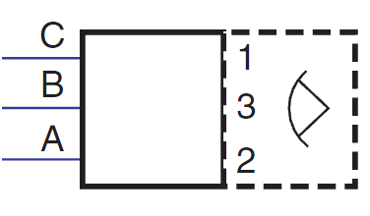

Nom et type de l’élément | Fonction pour le pont avant suspendu | Informations aux bornes de ce composant
Nom et type de l’élément | Fonction pour le pont avant suspendu | Repère 1 | Repère 2 | Repère 3
Capteur de position angulaire | informe en permanence la position du pont avant suspendu | la masse | le +APC | le signal

5/ Le constructeur propose de contrôler le bon fonctionnement de ce composant à l’aide d’un faisceau test de fabrication locale, vous devez réaliser ce faisceau test et relier l’outil à celui-ci en indiquant le calibre à utiliser.
Calibre

……mA…..

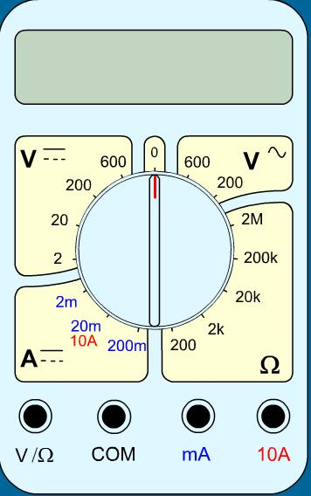
404

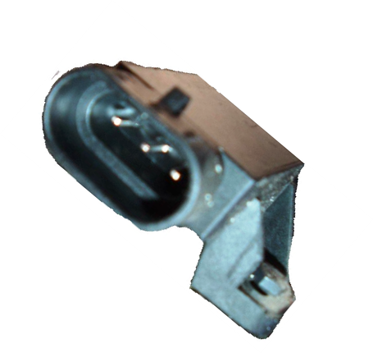

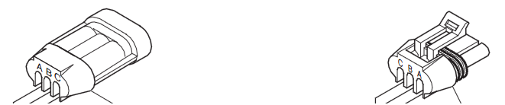
Q5

6

Session  2012 | Concours Général des Métiers | Maintenance des Matériels | Électricité | DC 4/8
6/ Identifiez la phase de fonctionnement « montée » en mode automatique en respectant les couleurs proposées. (Faire apparaitre la position des contacteurs ainsi que l’état du voyant).Voir DR 4/11, DR 10/11 et DR 11/11.
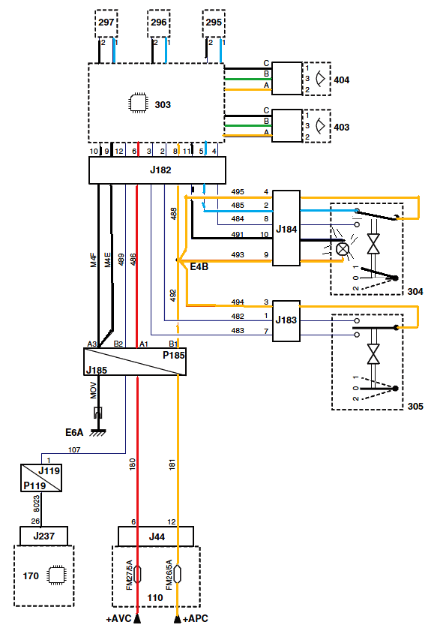
Rouge : +AVC

Noir : masse

Orange : +APC

Bleu : + 12v alim composant

Vert : info signal

Q6

8

1

2

A

B

A

Rouge : +AVC

Noir : masse

Orange : +APC

Bleu : + 12v alim composant

Vert : info signal
Session  2012 | Concours Général des Métiers | Maintenance des Matériels | Électricité | DC 5/8

7/ Identifiez la phase de fonctionnement « descente » en mode manuel en respectant les couleurs proposées. (Faire apparaitre la position des contacteurs ainsi que l’état du voyant). Voir DR 4/11, DR 10/11 et DR 11/11.

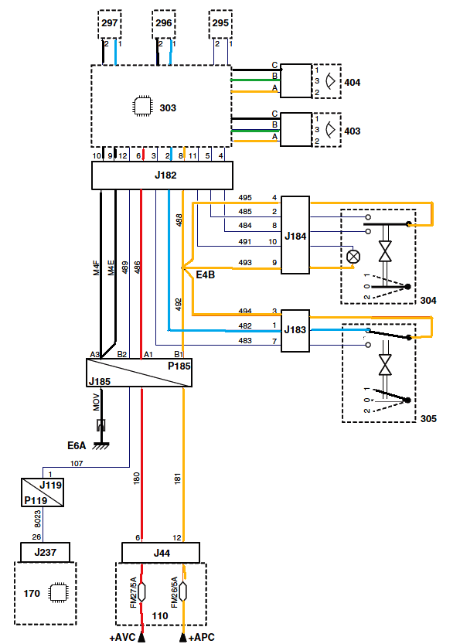
Rouge : +AVC

Noir : masse

Orange : +APC

Bleu : + 12v alim composant

Vert : info signal
Q7

8
B
A

1
2

Session  2012 | Concours Général des Métiers | Maintenance des Matériels | Électricité | DC 6/8
PROBLÉMATIQUE
Q8

8

Constat du technicien après plusieurs heures de dysfonctionnement :

Lors de l’essai, le tracteur est en défaut, et le voyant ne s’allume pas. Le pont avant est en position basse et il n’y a aucun effet lorsque la commande de montée est sollicitée ; les parties hydraulique et mécanique sont hors de cause.

8/ En exploitant les relevés du tableau Q3 DT 3/8 et du DR10/11, listez les contrôles de base à réaliser pour localiser avec précision le composant et son circuit à mettre en cause.

Eléments à contrôler | Types de contrôle | Points de contrôle | Outillage nécessaire
Fusibles | Continuité | Aux bornes des fusibles | Ohmmètre
Les alimentations  (+APC, +AVC) | Tension d’alimentation | J44.12 et la masse  J44.6 et la masse | voltmètre
Les connectiques | Continuité et visuel | Etat du sertissage  Entre l’extrémité de la cosse et son fil | Ohmmètre
Le faisceau | Continuité | Entre l’extrémité de chacun des fils du faisceau | Ohmmètre
Contacteur 304,305 | Continuité des contacts des différentes phases de fonctionnement | J184.4 ET J184.2  J184.4 ET J184.8  J184.10 ET J184.9  J183.3 ET J183.1  J183.3 ET J183.7 | Ohmmètre
Les électrovannes  295, 296,297 | Tension d’alimentation | Entre 1 et 2 de chaque électrovanne | voltmètre
Les électrovannes  295, 296,297 | Résistance des bobines | Entre 1 et 2 de chaque électrovanne | Ohmmètre
Les électrovannes  295, 296,297 | Intensité en fonctionnement | Sur 1 de chaque électrovanne | Pince ampère métrique
Masse | Continuité | Entre E6A et la masse tracteur | Ohmmètre

Session  2012 | Concours Général des Métiers | Maintenance des Matériels | Électricité | DC 7/8
Constat :

Suite aux contrôles des fusibles, le technicien constate que le fusible FM 26 / 5 A est hors service. Après son remplacement, le système reste toujours inopérant, mais il apparaît un clignotement du voyant correspondant au code erreur 31.
Le technicien fait des contrôles et établit le tableau ci-dessous.

Phases | Intensité  totale
Manuelle | 3 A
Automatique | 3A
Manuelle | 3A
Verrouillage | 0A

9/ Quel(s) élément(s) ou circuit devez vous contrôler en priorité afin de déterminer l’origine du problème ?
Q9

6
Les éléments pouvant être en cause sont :

- le faisceau de l’électrovanne 295 via le boitier UCE,
- le boitier UCE,…………………………
- l’électrovanne montée/descente de pilotage 295 (w-v)

Session  2012 | Concours Général des Métiers | Maintenance des Matériels | Electricité | DC 8/8

